Анкета животного без владельца от 08.01.22г.
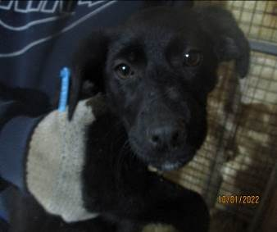 | Дата отлова, место (район, улица, дом) | Советский район, пос. Максима Горького
 | Пол животного | Самец- 2126
 | Дата вакцинации | 24.01.2022 г.
 | Дата кастрации/стерилизации | 24.01.2022 г.
 | Дата выпуска, место (район, улица, дом) | 25.02.2022 г. – среда обитания
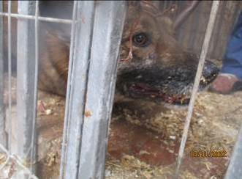 | Дата отлова, место (район, улица, дом) | Советский район, пос. Максима Горького
 | Пол животного | Самец- 2120
 | Дата вакцинации | 24.01.2022 г.
 | Дата кастрации/стерилизации | 24.01.2022 г.
 | Дата выпуска, место (район, улица, дом) | 25.02.2022 г. – среда обитания
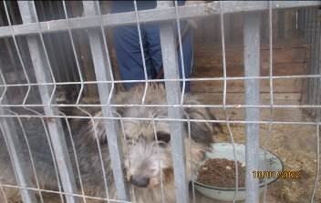 | Дата отлова, место (район, улица, дом) | Советский район, пос. Максима Горького
 | Пол животного | Самец- 2119
 | Дата вакцинации | 24.01.2022 г.
 | Дата кастрации/стерилизации | -
 | Дата выпуска, место (район, улица, дом) | 24.01.2022 г. - договор
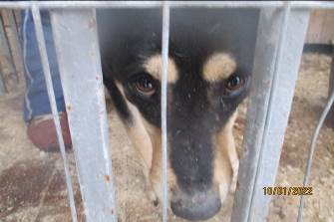 | Дата отлова, место (район, улица, дом) | Советский район, пос. Максима Горького
 | Пол животного | Самец- 563 МБУ
 | Дата вакцинации | 24.01.2022 г.
 | Дата кастрации/стерилизации | -
 | Дата выпуска, место (район, улица, дом) | 25.02.2022 г. – среда обитания
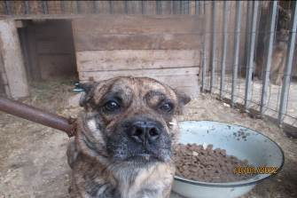 | Дата отлова, место (район, улица, дом) | Советский район, пос. Максима Горького
 | Пол животного | Самец- 2118
 | Дата вакцинации | 24.01.2022 г.
 | Дата кастрации/стерилизации | -
 | Дата выпуска, место (район, улица, дом) | 24.01.2022 г. - договор
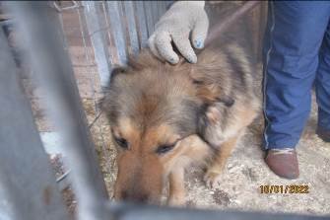 | Дата отлова, место (район, улица, дом) | Советский район, пос. Максима Горького
 | Пол животного | Самец- 566 МБУ
 | Дата вакцинации | 24.01.2022 г.
 | Дата кастрации/стерилизации | -
 | Дата выпуска, место (район, улица, дом) | 25.02.2022 г. – среда обитания
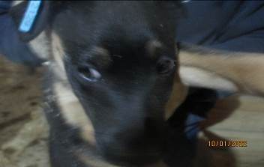 | Дата отлова, место (район, улица, дом) | Советский район, пос. Максима Горького
 | Пол животного | Самец- 2129
 | Дата вакцинации | 24.01.2022 г.
 | Дата кастрации/стерилизации | 24.01.2022 г.
 | Дата выпуска, место (район, улица, дом) | 01.03.2022 г. – среда обитания
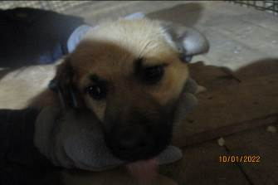 | Дата отлова, место (район, улица, дом) | Советский район, пос. Максима Горького
 | Пол животного | Самка- 2123
 | Дата вакцинации | 24.01.2022 г.
 | Дата кастрации/стерилизации | 24.01.2022 г.
 | Дата выпуска, место (район, улица, дом) | 01.03.2022 г. – среда обитания
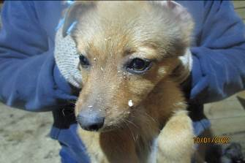 | Дата отлова, место (район, улица, дом) | Советский район, пос. Максима Горького
 | Пол животного | Самка- 2132
 | Дата вакцинации | 24.01.2022 г.
 | Дата кастрации/стерилизации | -
 | Дата выпуска, место (район, улица, дом) | 25.02.2022 г. – падеж
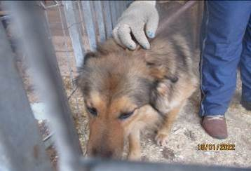 | Дата отлова, место (район, улица, дом) | Советский район, пос. Максима Горького
 | Пол животного | Самец- 398 МБУ
 | Дата вакцинации | 24.01.2022 г.
 | Дата кастрации/стерилизации | -
 | Дата выпуска, место (район, улица, дом) | 25.02.2022 г. – среда обитания
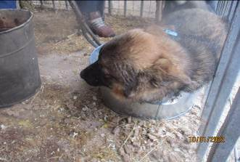 | Дата отлова, место (район, улица, дом) | Советский район, пос. Максима Горького
 | Пол животного | Самка- 2122
 | Дата вакцинации | 24.01.2022 г.
 | Дата кастрации/стерилизации | 24.01.2022 г.
 | Дата выпуска, место (район, улица, дом) | 01.03.2022 г. – среда обитания
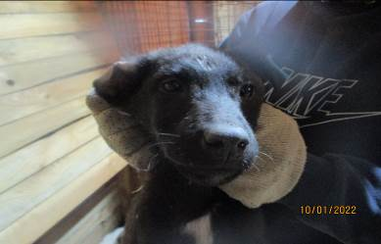 | Дата отлова, место (район, улица, дом) | Советский район, пос. Максима Горького
 | Пол животного | Самка- 2131
 | Дата вакцинации | 24.01.2022 г.
 | Дата кастрации/стерилизации | -
 | Дата выпуска, место (район, улица, дом) | 25.02.2022 г. – падеж
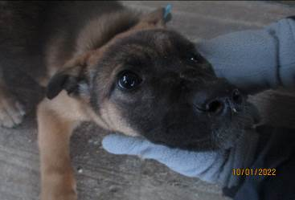 | Дата отлова, место (район, улица, дом) | Советский район, пос. Максима Горького
 | Пол животного | Самка- 2133
 | Дата вакцинации | 24.01.2022 г.
 | Дата кастрации/стерилизации | 24.01.2022 г.
 | Дата выпуска, место (район, улица, дом) | 25.02.2022 г. – среда обитания
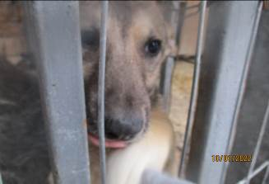 | Дата отлова, место (район, улица, дом) | Советский район, пос. Максима Горького
 | Пол животного | Самец- 1371 МБУ
 | Дата вакцинации | 24.01.2022 г.
 | Дата кастрации/стерилизации | 24.01.2022 г.
 | Дата выпуска, место (район, улица, дом) | 25.02.2022 г. – среда обитания
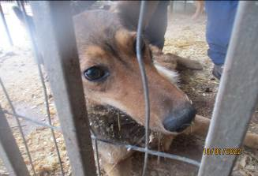 | Дата отлова, место (район, улица, дом) | Советский район, пос. Максима Горького
 | Пол животного | Самец- 2121
 | Дата вакцинации | 24.01.2022 г.
 | Дата кастрации/стерилизации | 24.01.2022 г.
 | Дата выпуска, место (район, улица, дом) | 01.03.2022 г. – среда обитания
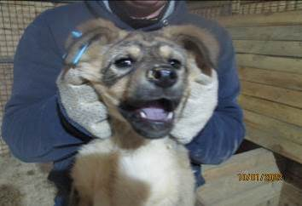 | Дата отлова, место (район, улица, дом) | Советский район, пос. Максима Горького
 | Пол животного | Самка- 2130
 | Дата вакцинации | 24.01.2022 г.
 | Дата кастрации/стерилизации | 24.01.2022 г.
 | Дата выпуска, место (район, улица, дом) | 25.02.2022 г. – среда обитания
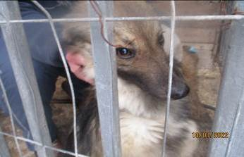 | Дата отлова, место (район, улица, дом) | Советский район, пос. Максима Горького
 | Пол животного | Самка- 869 МБУ
 | Дата вакцинации | 24.01.2022 г.
 | Дата кастрации/стерилизации | -
 | Дата выпуска, место (район, улица, дом) | 25.02.2022 г. – среда обитания
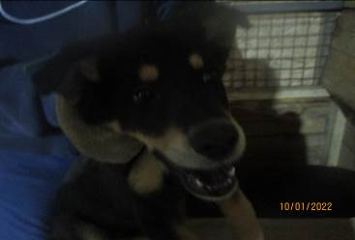 | Дата отлова, место (район, улица, дом) | Советский район, пос. Максима Горького
 | Пол животного | Самка- 2127
 | Дата вакцинации | 24.01.2022 г.
 | Дата кастрации/стерилизации | -
 | Дата выпуска, место (район, улица, дом) | 19.01.2022 г. - падеж
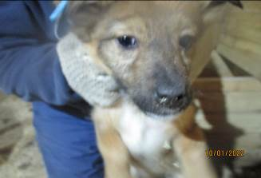 | Дата отлова, место (район, улица, дом) | Советский район, пос. Максима Горького
 | Пол животного | Самка- 2128
 | Дата вакцинации | 24.01.2022 г.
 | Дата кастрации/стерилизации | -
 | Дата выпуска, место (район, улица, дом) | 08.02.2022 г. - падеж
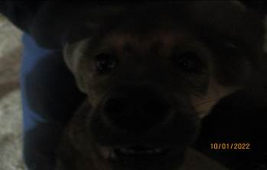 | Дата отлова, место (район, улица, дом) | Советский район, пос. Максима Горького
 | Пол животного | Самец- 2125
 | Дата вакцинации | 24.01.2022 г.
 | Дата кастрации/стерилизации | 24.01.2022 г.
 | Дата выпуска, место (район, улица, дом) | 25.02.2022 г. – среда обитания
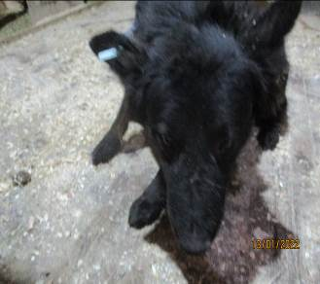 | Дата отлова, место (район, улица, дом) | Дзержинский район, ул. 51-я Гвардейской Дивизии
 | Пол животного | Самец- 1747 МБУ
 | Дата вакцинации | Карантин СББЖ
 | Дата кастрации/стерилизации | -
 | Дата выпуска, место (район, улица, дом) | 17.02.2022 г.- среда обитания
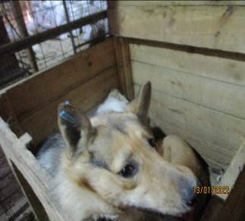 | Дата отлова, место (район, улица, дом) | Дзержинский район, ул. 8-ой Воздушной Армии
 | Пол животного | Самец- 2116
 | Дата вакцинации | Карантин СББЖ
 | Дата кастрации/стерилизации | 10.01.2022 г.
 | Дата выпуска, место (район, улица, дом) | 21.01.2022 г. – среда обитания

